GUÍA DE LENGUAJE

Nombre: | Curso: 4°A | Fecha: semana N°11
Objetivo (s): OA 2 Comprender textos aplicando estrategias de comprensión lectora, relacionando la información del texto con sus experiencias y conocimiento. Releer lo que no fue comprendido, extrayendo información explícita e implícita.
Contenidos: Comprensión lectora y Extraer información del texto.
Objetivo de la semana: Demostrar comprensión de textos, aplicando estrategias de comprensión lectora.
Habilidad: Comprender

¿Qué necesito saber?

Para comenzar necesitas saber de qué se trata la habilidad de (comprender) y que entendemos por Comprensión Lectora

ENTONCES. Comprender es la capacidad de entender lo que se lee, tanto en referencia al significado de las palabras que forman un texto como con respecto a la comprensión global en un escrito

RECORDEMOS…
LA COMPRENSION LECTORA se define como el proceso por medio del cual un lector construye, a partir de su conocimiento previo, nuevos significados al interactuar con el texto. Esto es el fundamento de la comprensión: la interacción del lector con el texto y el entendimiento que el lector tenga de lo que ha leído y como lo ha interpretado.

Para comprender, entender o interpretar un determinado texto, hay muchas estrategias que me ayudan a comprenderlo mejor. Algunas estrategias de Comprensión Lectora son:
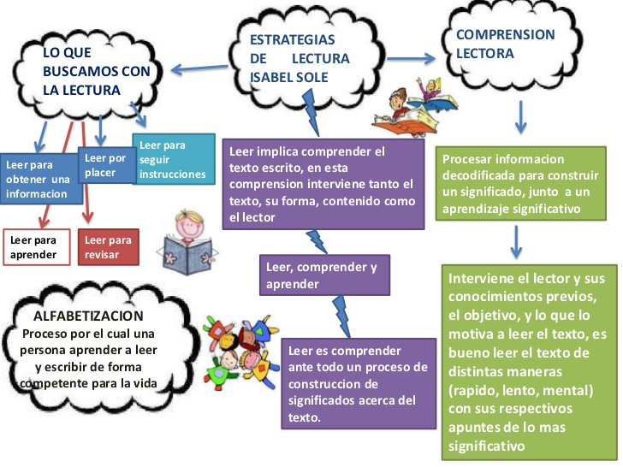

¡AHORA VAMOS A TRABAJAR!
- Lee atentamente el siguiente texto, y recuerda que, para extraer información explícita e implícita, debemos utilizar estrategias de comprensión lectora, para ello debes subrayar con rojo y leer más de una vez el texto, marcar cada párrafo.

¡Recuerda que para extraer información explícita debemos fijarnos en el texto y en cuanto a la información implícita en las pistas que entrega el autor en el texto!.

- Lee con mucha atentación.
Amancay

Había una tribu de Mapuches que vivía en el cerro Tronador, a las orillas de un torrentoso río cordillerano. Quintral, hijo del cacique, era un apuesto joven al que le gustaba recorrer la orilla del río cazando y pescando; y así llegaba hasta el brillante espejo del lago. En uno de esos paseos conoció a Amancay, una hermosa muchacha, que se enamoró de aquel joven apuesto y valiente. Párrafo N° 1

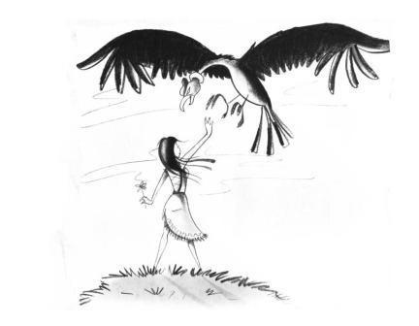
Pero ese amor era irrealizable, puesto que una muchacha de origen humilde no podía pretender al hijo del cacique.
Pasó el tiempo, hasta que un día llegó hasta ellos una epidemia que comenzó a matar a los integrantes de la tribu, cayendo también enfermo el joven Quintral.
Amancay, enterada de esto, consultó a una Machi curandera, quien le confió el secreto para obtener el remedio salvador.
Consistía en una infusión preparada con una flor que crecía en las cumbres heladas. A sabiendas del peligro que corría, pero impulsada por el amor hacia el joven, Amancay se lanzó en la búsqueda de la flor.
Ya en el descenso, feliz por haber logrado su meta, al pie de una hermosa cascada, vio sobre ella la amenazante figura del cóndor, quien le dijo que la cura llegaría a Quintral sólo si ella accedía a entregar su propio corazón.
Amancay aceptó. Dejó que el cóndor la envolviera en sus alas y le arrancara el corazón. En un suspiro, Amancay pronunció el nombre de Quintral.
El ave tomó el corazón y la flor entre sus garras y se elevó, volando sobre el viento hasta la morada de los dioses. Mientras volaba, la sangre cayó sobre los valles y montañas. El cóndor pidió a los dioses la cura de aquella enfermedad, y que los hombres siempre recordaran el sacrificio de Amancay.
La “machi”, supo que algo milagroso había ocurrido. De pronto, las cumbres y valles se cubrieron de pequeñas flores amarillas manchadas de rojo. En cada gota de sangre de Amancay nacía una pequeña planta, la misma que antes crecía solamente en la cumbre del Ten-Ten.

- Lee con atención y marca la alternativa correcta
- Ordena los acontecimientos según ocurrieron en la historia, numerando de 1 a 5.
____ Un cóndor le pide a Amancay su corazón
___1_ Quintral y Amancay se conocen y se enamoran.
____ Cada gota de sangre de Amancay hace brotar una flor.
____ Una epidemia azota a la tribu y Quintral cae enfermó.
____ Amancay llega hasta las cumbres nevadas a buscar la flor que servirá de remedio

1¿Qué tipo de texto es?  A) Mito.  B) Cuento.  C) Leyenda.  D) Fábula. | 2 Según el texto, ¿quién era Quintral?  A) El cacique de una tribu, bello y poderoso.  B) El hijo de un cacique, apuesto y valiente.  C) El hijo de una machi, valiente y temerario.  D) Un miembro de la tribu que muere de una enfermedad.
3 En la oración: “El ave tomó el corazón y se elevó hasta la morada de los dioses” la palabra subrayada puede ser reemplazada por:  A) subió.  B) caminó  C) manchó  D) creció | 4 ¿Qué sucedió finalmente?  A) La epidemia mata a la tribu.  B) El cóndor ataca a Quintral.  C) Amancay muere.  D) Quintral muere
5 ¿Por qué Quintral enfermó gravemente?
A) A causa de una epidemia.
B) Lo atacó un enorme cóndor.
C) Subió a las cumbres heladas.
D) Fue incapaz de seguir a Amancay a las montañas

¡MUY BIEN HECHO!

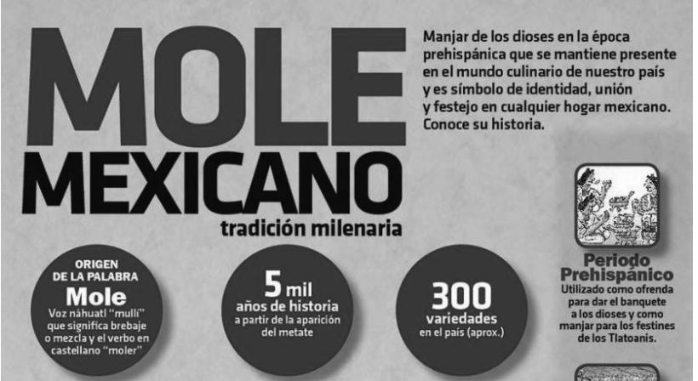
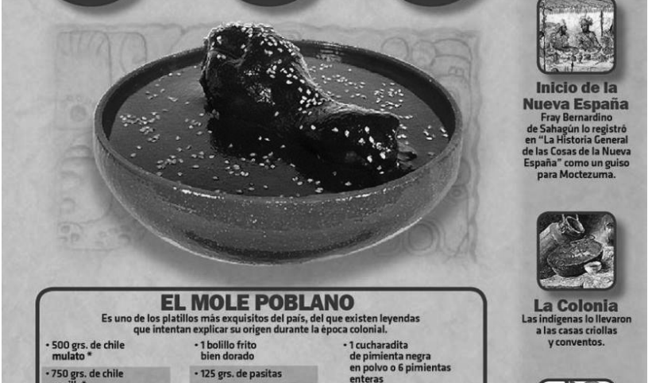
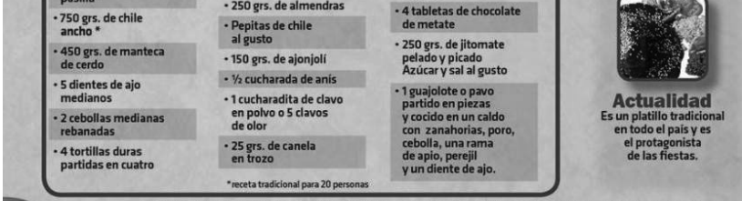

- Según el texto, ¿de dónde proviene el mole?  A) De España.  B) De México.  C) De Chile.  D) De Perú. | - ¿Qué es el mole?  A) Una fiesta.  B) Un alimento.  C) Una historia.  D) Un lugar.
- ¿En qué parte del texto se leen los ingredientes del mole?  A) Inicio de la Nueva España.  B) Período Prehispánico.  C) El Mole poblano.  D) Actualidad. | 4. ¿Cuál es el propósito de incluir imágenes en este texto?  A) Adornar la información.  B) Entretener a los lectores.  C) Apoyar la comprensión de lainformación.  D) Enseñar cómo se realiza una receta.

TOMA UNA FOTO DE LOS TICKET DE SALIDA Y ENVIALO A TU PROFESORA whatsapp +56933557783
DIA VIERNES

Autoevaluación o Reflexión personal sobre la actividad:
1.- ¿Qué fue lo más difícil de este trabajo? ¿Por qué?
_____________________________________________________________________________________________________________________________________________________________________________________________________________________

